ФОРМАТ «ВОПРОС – ОТВЕТ»

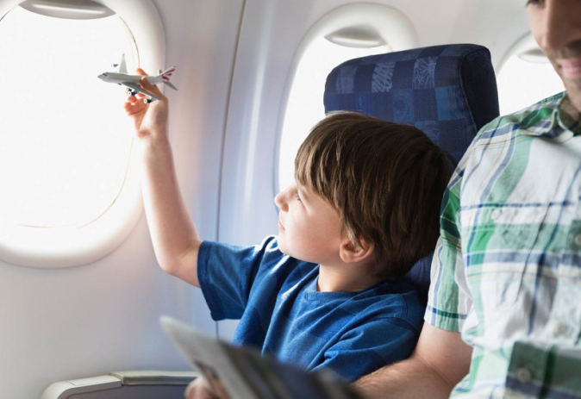
ВОПРОС: Первый раз собираюсь лететь с ребенком 7 лет и переживаю, что могут дать места не рядом с ним (в другом ряду или через проход) в самолете. Имею ли я право сидеть с ним рядом?

ОТВЕТ: В соответствии с п.84 (1) Федеральных авиационных правил "Общие правила воздушных перевозок пассажиров, багажа, грузов и требования к обслуживанию пассажиров, грузоотправителей, грузополучателей", утв. приказом Минтранса РФ от 28 июня 2007 г. N 82,
перевозчик обязан предоставить ребенку в возрасте до двенадцати лет и сопровождающему его пассажиру соседние пассажирские места на борту воздушного судна в одном ряду, не разделенные проходом, в соответствии с классом обслуживания на борту воздушного судна и с соблюдением требований безопасности полетов без взимания дополнительной платы.
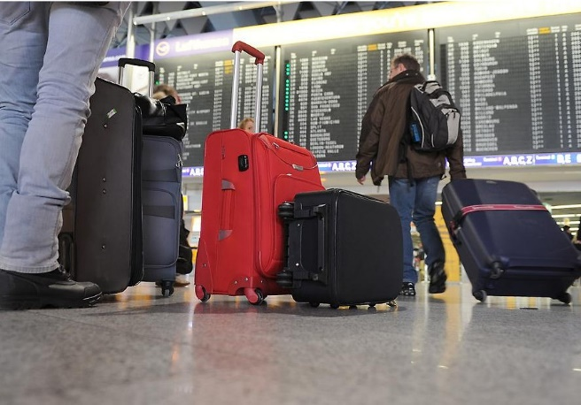
ВОПРОС: Из-за снежной бури, обрушившейся внезапно в городе Санкт-Петербурге, сегодня был задержан вылет нашего самолета. Обязана ли авиакомпания обеспечить хранение нашего багажа и какие услуги должны быть организованы перевозчиком?

ОТВЕТ: Да, обязана. В соответствии с п. 99 Федеральных авиационных правил «Общие правила воздушных перевозок пассажиров, багажа, грузов и требования к обслуживанию пассажиров, грузоотправителей, грузополучателей», утв. приказом Минтранса РФ от 28.06.2007г. № 82,
при перерыве в перевозке по вине перевозчика, а также в случае задержки рейса, отмены рейса вследствие неблагоприятных метеорологических условий, по техническим и другим причинам, изменения маршрута перевозки, перевозчик обязан организовать для пассажиров в пунктах отправления и в промежуточных пунктах следующие услуги:
- предоставление комнат матери и ребенка пассажиру с ребенком в возрасте до семи лет;
- два телефонных звонка или два сообщения по электронной почте при ожидании отправления рейса более двух часов;
- обеспечение прохладительными напитками при ожидании отправления рейса более двух часов;
- обеспечение горячим питанием при ожидании отправления рейса более четырех часов и далее каждые шесть часов - в дневное время и каждые восемь часов - в ночное время;
- размещение в гостинице при ожидании отправления рейса более восьми часов - в дневное время и более шести часов - в ночное время;
- доставка транспортом от аэропорта до гостиницы и обратно в тех случаях, когда гостиница предоставляется без взимания дополнительной платы;
- организация хранения багажа.

Указанные услуги предоставляются пассажирам без взимания дополнительной платы.
Время ожидания отправления рейса начинается со времени отправления рейса, указанного в билете.


ВОПРОС: В последнее время участились случаи отмены воздушных рейсов, опоздания их прибытия или вообще отмены рейсов авиакомпаниями. В каких случаях данные действия авиакомпании будут законными?

ОТВЕТ: Эти действия законны, если данные решения принимаются в целях обеспечения безопасности полетов и /или авиационной безопасности.
Так, в соответствии с п.76 Федеральных авиационных правил "Общие правила воздушных перевозок пассажиров, багажа, грузов и требования к обслуживанию пассажиров, грузоотправителей, грузополучателей", утв. приказом Минтранса РФ от 28 июня 2007 г. N 82,
перевозчик вправе отменить, задержать рейс, указанный в билете, грузовой накладной, произвести замену типа воздушного судна, изменить маршрут перевозки, если этого требуют условия безопасности полетов и/или авиационной безопасности, а также по требованию государственных органов в соответствии с их компетенцией.

